探究大学校长对大学文化传承与创新的引领作用

——基于校长典礼讲话的实证研究

陆 一[1]

（清华大学 教育研究院，北京 100084）
【摘 要】 本研究试图提供一种通过大学校长典礼讲话揭示大学文化特性的分析工具，使大学文化的表象在一定程度上可测、可量化、可比较。通过对41篇大学校长开学、毕业典礼讲话稿的文本分析，发现不同大学校长讲话在“教学育人、学术研究、服务社会”三种职能方面不同的大学文化取向特征。同时，校长讲话中对大学文化固有传统的阐述和新提法的均衡取舍折射出大学文化的发展特征。
【关 键 词】 大学文化 校长典礼讲话 文化传承 文化创新

近年来，中国的大学越发意识到，在建设世界一流大学的道路上，数量的增长已经放缓，而大学文化的建设成为了目前至关重要的课题。特别是在北京大学、复旦大学、清华大学等多所著名大学先后度过百年校庆，对各自的历史文化积淀形成阶段性的总结反思之后，学术界更是掀起了大学文化研究的新高潮。综观现存关于大学文化的研究，绝大多数是理念的推导、观点的阐述、历史的分析和经验的讨论，具有实证性质的研究则十分罕见。本文选取大学校长的典礼讲话为切入点，将其视作能够集中反映一所大学文化的文本，进行量化的话语分析。尽管“文化”本身具有难以标准化、难以量化的特性，本文试图提出一种具有一定实证性质、解释力和可操作性的大学文化分析模型，希望对大学文化的比较研究和大学文化评价标准的构建等方面带来一定启示。

一、问题的提出
大学文化是以大学为载体，通过历届师生的传承与创造逐渐形成在价值取向、思维方式、行为规范上有别于其他社会群体的一种团体意识、共同取向和精神氛围。要研究大学文化，需要把握它的形成与存续的方式，以及能够集中反映上述非物质特征的载体。
大学是一个在传承与创新中不断调整着存在方式的文化有机体。从一所大学诞生那一刻起，它的文化积淀过程也就开始了。当它形成一定的文化传统之后，仍将不断地在继承中增添新提法，在一代代师生亲自的确认、传递、内化、再确认之余又注入时代的新风。一方面，作为人类文明智慧与知识的守护者，真正的大学较少受到外界社会纷扰波动的影响，体现出令人肃然起敬的坚守。另一方面，大学里又活跃着相当智慧、富有创造力和时代前瞻性的大脑。甚至期待大学能够引领社会文化的发展作为大学的第四项职能被提出。因此一所大学的文化不仅仅是雕刻在校训墙上的既成现实，更是一种活生生的存在。一所大学的文化传统侵染着其中的成员，同时又要依靠这些成员身体力行，自发地、由衷地传承、申发、塑造。可见大学文化的发展更像一种缓慢的生长，在保守稳定和开创新提法中取得平衡，代代相传。
在一所大学文化的发展历程中，校长在开学典礼上对新生的讲话堪称校方对新一代成员形成文化印象的第一课，而校长在毕业典礼上对毕业生的寄语也就是这所大学对这批青年最后一次直接的文化熏陶。广义上讲，仪式本身也是文化的一部分，仪式上的重要讲话具有强烈的文化属性。本文选取开学、毕业这两项大学里最重要仪式上的校长讲话作为研究对象，其中高度凝练了一所大学的教育者要对学生传授的教育意义上的文化，以及组织的资深成员要对新成员传达的组织意义上文化。

二、研究对象
笔者发现，一般大学校长在上述重要场合向学生讲话时，总是通过“我们做了什么”、“要做什么”、“你们做了什么”、“希望你们做什么”的叙述方式来开展演讲。对于这些话题，作为一校最高的指导者之一，校长总是义不容辞地从最本质的问题谈起，也就是大学的基本职能。而文化，作为一种非强制的组织成员的共同取向，也总是当这个组织或其成员做了什么、要去做什么的时候表现出来。换言之，大学校长在讲话中阐述做了什么、没有做什么、要做什么、不要做什么的时候，大学的价值取向就显现出来，通常模糊的、难以测度的大学文化就可以由此探究。
并且，在大学的所有成员中，无疑最有权威和社会声望的校长对大学文化的影响力最强，在很多情况下，一所大学的校训、校风等精神文化标志都由校长定夺，一些校长的名言警句本身成为了其所在大学文化的核心，一些校长高瞻远瞩的观点为大学的发展、甚至文化的转型指出了方向。当时代推进，社会、国家、乃至人类文明的发展中遇到问题、挫折与挑战，人们会向大学追问，这时候，大学校长将代表大学作出与时俱进的回应，或者返本开新的自觉表态。当然，这些新提议不会立刻成为全校的文化共识，需要长时间的积淀，其中少部分睿智终将经过反复的筛滤检验而焕发光彩，真正融入这所大学的文化。
由此可见，大学校长的典礼讲话不仅能够高度浓缩大学的文化，也能折射出大学文化的传承与开新，保守与前瞻。
本文选取了北京大学、清华大学、复旦大学和华中科技大学4所中国一流综合型大学。原因是他们本身具有较大社会知名度和影响力，讲话稿官方的公开机制较为完善，讲话内容更多地受到社会关注，大学文化对校内外辐射更强。选取这些大学最近5年间，也就是2007年至2011年的面向本科生和研究生，开学和毕业典礼的校长讲话。由于信息整理公开程度不同以及一些客观限制，本研究以下列收集到的41篇讲话稿为研究对象，尽量兼顾本科生开学、本科生毕业、研究生开学和研究生毕业四种情况，以及北京大学和复旦大学在这5年间2任校长的讲话，见表2。

表2 研究对象选取的大学校长讲话
大学 | 年份 | 场合 | 标题（如有）
北京大学 | 2011年 | 开学典礼
北京大学 | 2011年 | 本科生毕业典礼
北京大学 | 2011年 | 研究生毕业典礼
北京大学 | 2010年 | 本科生毕业典礼
北京大学 | 2010年 | 研究生毕业典礼
北京大学 | 2009年 | 本科生毕业典礼
北京大学 | 2008年 | 本科生开学典礼
北京大学 | 2008年 | 本科生毕业典礼
北京大学 | 2008年 | 研究生开学典礼
北京大学 | 2007年 | 本科生毕业典礼
北京大学 | 2007年 | 研究生毕业典礼
北京大学 | 2007年 | 本科生开学典礼
清华大学 | 2011年 | 本科生毕业典礼 | 独立思考 善于作为
清华大学 | 2011年 | 研究生开学典礼 | 树立学术理想 恪守学术道德
清华大学 | 2011年 | 本科生开学典礼 | 弘扬清华精神 践行人文日新
清华大学 | 2011年 | 研究生毕业典礼 | 把“三个结合”落实到人生实践中
清华大学 | 2010年 | 本科生开学典礼 | 清华，一份厚重的人生选择
清华大学 | 2010年 | 研究生开学典礼 | 做顶天立地之事 成顶天立地之人
清华大学 | 2009年 | 研究生开学典礼 | 志向远大 视野开阔 学风严谨
清华大学 | 2009年 | 本科生毕业典礼 | 牢记责任 独立思考 诚信为人
清华大学 | 2008年 | 本科生开学典礼 | 记住2008：更快、更高、更强
清华大学 | 2008年 | 研究生毕业典礼 | 坚定信念 勇担责任
清华大学 | 2007年 | 本科生毕业典礼 | 永远做真正的清华人
清华大学 | 2007年 | 本科生开学典礼 | 立志成才，为跻身世界一流大学贡献力量
复旦大学 | 2011年 | 本科生毕业典礼 | 复旦究竟给了你们什么？——让心灵和想象力展翅飞翔
复旦大学 | 2011年 | 研究生毕业典礼 | 用复旦精神指引未来的人生道路
复旦大学 | 2010年 | 本科生毕业典礼 | 做勇于担当责任、解决问题的创造者
复旦大学 | 2010年 | 研究生毕业典礼 | 如何把握学术精神
复旦大学 | 2009年 | 本科生开学典礼 | 珍惜你们的学习机会
复旦大学 | 2009年 | 研究生开学典礼 | 师承关系——两个科学王朝的故事
复旦大学 | 2007年 | 本科生毕业典礼 | “巩固学校，维护国家”：责任与使命
复旦大学 | 2007年 | 本科生开学典礼 | 做有知识、有智慧、有理想的人
复旦大学 | 2011年 | 开学典礼
华中科技大学 | 2011年 | 本科生毕业典礼 | 未来
华中科技大学 | 2010年 | 本科生毕业典礼 | 记忆
华中科技大学 | 2008年 | 本科生毕业典礼 | 选择
华中科技大学 | 2009年 | 本科生毕业典礼 | 牵挂
华中科技大学 | 2007年 | 本科生开学典礼 | 学习
华中科技大学 | 2008年 | 本科生开学典礼 | 实践
华中科技大学 | 2009年 | 本科生开学典礼 | 超越
华中科技大学 | 2010年 | 本科生开学典礼 | 质疑

三、研究设计
1、观测指标设计
教学育人、学术研究和服务社会是现今学界公认的现代大学的三项基本职能。本研究将校长典礼讲话中可能涉及的文化话题据此分成三类，也就是：
- 当谈及教学育人时体现出的该大学的文化取向
- 当谈及学术研究时体现出的该大学的文化取向
- 当谈及服务社会时体现出的该大学的文化取向
同时，基于大学文化的双重属性，分别将上述每一种文化取向的表述识别为：
- 取自大学既有文化传统的表述
- 创新性的，具有当今时代特征的表述
于是，对每一篇大学校长典礼讲话构建6个观测指标如表1 所示：
表1 六个观测指标
大学基本任务  文化的双重性 | 教学育人 | 学术研究 | 服务社会
大学文化的  传统表述 | 教学育人方面大学文化内涵传统的表述（下文简称“育人传统”） | 学术研究方面大学文化内涵传统的表述（下文简称“学术传统”） | 服务社会方面大学文化内涵传统的表述（下文简称“服务传统”）
大学文化的  新提法 | 教学育人方面大学文化内涵的新提法、新提法（下文简称“育人新提法”） | 学术研究方面大学文化内涵的新提法、新提法（下文简称“学术新提法”） | 服务社会方面大学文化内涵的新提法、新提法（下文简称“服务新提法”）

2、观测指标的界定：
教学育人方面指的是：关于人格培养，立德立志、品行风范的文化要求。
学术研究方面指的是：关于学术研究、追求真知的文化要求。
服务社会方面指的是：关于服务社会，爱国奉献，为地域、国家、人类做贡献的文化要求。
传统的表述指的是：以大学固有的、成文的校训、学风、校歌等文字形态的文化标志为主，还包括公认共知的本校老校长、师长、校友前辈等著名的典范、故事、明言警句等。
新提法有三种情况：
1）提出在大学文化的核心理念上与过去不同的新颖措辞。如清华校长2010年研究生开学典礼上提出的“大学要‘顶天、立地、树人’”。
2）由于对社会现实的关照，提出具有时代意义的新的价值取向和文化要求。如：复旦校长在2010年本科毕业典礼上指出“收获源于责任，要做勇于担当责任、解决问题的创造者”；北大校长2008年本科毕业典礼上反复强调的“多难兴邦”精神等。
3）发掘本校历史中的典范、故事、明言警句等，将过去不够重视的具有文化意向的主张重新提出。如：北大校长2011年开学典礼上引用蔡元培先生提出的“闳约深美”来要求学生等。
3、计分规则
对于每一篇大学校长典礼讲话，本研究将用这6个观测指标记录和描述该讲稿的文化性质，也就是对每一篇讲稿在6个观测指标上计分。换言之，这种计分反映的是在某次校长典礼讲话中某一文化内容的出现的强弱程度。并且，约定上述三方面如校长讲话中某一内容兼具两、三个方面，则按两、三个方面分别计分。而一处内容不可能同时属于“传统的表述”和“新提法、新提法”。
0分：讲话中未涉及某文化内涵。
1分：讲话中间接提及某文化内涵，但不明确。
2分：讲话中明确提出某文化内涵，但没有展开。
3分：讲话中有展开地阐述某文化内涵，但没有特别强调。
4分：讲话中特别强调某文化内涵，或通篇以之为中心。

四、数据处理
经过对41篇讲话稿逐一审慎解读、识别、计分，得到原始数据见表3：
表3 大学校长典礼讲话计分原始数据
大学 | 年份 | 场合 | 育人传统 | 育人新提法 | 学术传统 | 学术新提法 | 服务传统 | 服务新提法
北京大学 | 2011 | 开学 | 2.00 | 2.00 | 2.00 | 3.00 | 2.00 | 2.00
北京大学 | 2011 | 本科生毕业 | 1.00 | 2.00 | 0.00 | 2.00 | 2.00 | 3.00
北京大学 | 2011 | 研究生毕业 | 0.00 | 2.00 | 2.00 | 3.00 | 1.00 | 1.00
北京大学 | 2010 | 本科生毕业 | 2.00 | 3.00 | 0.00 | 0.00 | 1.00 | 2.00
北京大学 | 2010 | 研究生毕业 | 2.00 | 2.00 | 1.00 | 0.00 | 1.00 | 2.00
北京大学 | 2009 | 本科生毕业 | 2.00 | 3.00 | 2.00 | 2.00 | 3.00 | 4.00
北京大学 | 2008 | 本科生开学 | 2.00 | 2.00 | 0.00 | 2.00 | 3.00 | 2.00
北京大学 | 2008 | 本科生毕业 | 1.00 | 3.00 | 0.00 | 0.00 | 3.00 | 4.00
北京大学 | 2008 | 研究生开学 | 2.00 | 1.00 | 2.00 | 0.00 | 2.00 | 1.00
北京大学 | 2007 | 本科生毕业 | 3.00 | 2.00 | 0.00 | 2.00 | 1.00 | 0.00
北京大学 | 2007 | 研究生毕业 | 2.00 | 3.00 | 2.00 | 1.00 | 2.00 | 1.00
北京大学 | 2007 | 本科生开学 | 2.00 | 0.00 | 2.00 | 2.00 | 2.00 | 2.00
清华大学 | 2011 | 本科生毕业 | 2.00 | 3.00 | 3.00 | 0.00 | 2.00 | 2.00
清华大学 | 2011 | 研究生毕业 | 1.00 | 2.00 | 0.00 | 3.00 | 1.00 | 2.00
清华大学 | 2011 | 研究生开学 | 2.00 | 0.00 | 3.00 | 2.00 | 2.00 | 2.00
清华大学 | 2011 | 本科生开学 | 2.00 | 3.00 | 2.00 | 3.00 | 2.00 | 2.00
清华大学 | 2010 | 本科生开学 | 2.00 | 1.00 | 2.00 | 1.00 | 2.00 | 2.00
清华大学 | 2010 | 研究生开学 | 2.00 | 3.00 | 2.00 | 3.00 | 2.00 | 3.00
清华大学 | 2009 | 研究生开学 | 1.00 | 3.00 | 3.00 | 1.00 | 3.00 | 2.00
清华大学 | 2009 | 本科生毕业 | 2.00 | 2.00 | 2.00 | 0.00 | 2.00 | 2.00
清华大学 | 2008 | 本科生开学 | 3.00 | 2.00 | 2.00 | 0.00 | 2.00 | 0.00
清华大学 | 2008 | 研究生毕业 | 2.00 | 3.00 | 1.00 | 3.00 | 2.00 | 3.00
清华大学 | 2007 | 本科生毕业 | 2.00 | 2.00 | 2.00 | 0.00 | 2.00 | 0.00
清华大学 | 2007 | 本科生开学 | 2.00 | 2.00 | 2.00 | 1.00 | 2.00 | 2.00
复旦大学 | 2011 | 开学 | 2.00 | 3.00 | 0.00 | 3.00 | 2.00 | 0.00
复旦大学 | 2011 | 本科生毕业 | 3.00 | 3.00 | 2.00 | 2.00 | 1.00 | 0.00
复旦大学 | 2011 | 研究生毕业 | 1.00 | 2.00 | 2.00 | 3.00 | 0.00 | 0.00
复旦大学 | 2010 | 本科生毕业 | 2.00 | 2.00 | 0.00 | 0.00 | 0.00 | 3.00
复旦大学 | 2010 | 研究生毕业 | 1.00 | 2.00 | 1.00 | 3.00 | 0.00 | 2.00
复旦大学 | 2009 | 本科生开学 | 1.00 | 3.00 | 3.00 | 2.00 | 2.00 | 2.00
复旦大学 | 2009 | 研究生开学 | 0.00 | 1.00 | 1.00 | 4.00 | 0.00 | 0.00
复旦大学 | 2007 | 本科生毕业 | 3.00 | 2.00 | 2.00 | 0.00 | 3.00 | 2.00
复旦大学 | 2007 | 本科生开学 | 2.00 | 2.00 | 3.00 | 2.00 | 3.00 | 2.00
华中科技大学 | 2011 | 本科生毕业 | 0.00 | 1.00 | 0.00 | 1.00 | 2.00 | 2.00
华中科技大学 | 2010 | 本科生毕业 | 0.00 | 1.00 | 0.00 | 1.00 | 2.00 | 2.00
华中科技大学 | 2008 | 本科生毕业 | 0.00 | 1.00 | 0.00 | 1.00 | 2.00 | 1.00
华中科技大学 | 2009 | 本科生毕业 | 0.00 | 1.00 | 0.00 | 1.00 | 1.00 | 1.00
华中科技大学 | 2007 | 本科生开学 | 0.00 | 1.00 | 0.00 | 1.00 | 2.00 | 2.00
华中科技大学 | 2008 | 本科生开学 | 0.00 | 1.00 | 0.00 | 1.00 | 2.00 | 1.00
华中科技大学 | 2009 | 本科生开学 | 0.00 | 1.00 | 0.00 | 1.00 | 2.00 | 2.00
华中科技大学 | 2010 | 本科生开学 | 0.00 | 1.00 | 0.00 | 1.00 | 2.00 | 2.00

表4 数据描述
 | 数量 | 百分比 |  |  | 数量 | 百分比
本科生 | 29 | 70.7% |  | 北京大学 | 12 | 29.3%
研究生 | 14 | 34.1% |  | 清华大学 | 12 | 29.3%
开学典礼 | 19 | 46.3% |  | 复旦大学 | 9 | 22.0%
毕业典礼 | 22 | 53.7% |  | 华中科技大学 | 8 | 19.5%

通过表4数据描述可见现有原始数据在几个分析指标上分布不均，为进一步统计分析，需要对原始数据进行整理。理论上，每年大学校长的典礼讲话应该分开学与毕业、对本科新生与研究生新生各两类，即每年本科开学、本科毕业、研究生开学、研究生毕业四次。这四次可以涵盖所有全日制学生，理想的数据应该尽可能代表这四种典礼讲话，并且各占四分之一比重。基于此理念，首先将一所大学历年讲话稿分成上述四类，获得每一类的计分均值。接着将四类以均等的比重两两组合，分别获得该大学本科、研究生、开学、毕业的计分。最后将四类以均等的比重合成该大学的计分总计。至此，获得能代表各大学情况的均值，见表5。
表5 各大学数据处理
 |  | 育人传统 | 育人新提法 | 学术传统 | 学术新提法 | 服务传统 | 服务新提法
北京大学 | 本科开学 | 2.00 | 1.33 | 1.33 | 2.33 | 2.33 | 2.00
北京大学 | 本科毕业 | 1.80 | 2.60 | 0.40 | 1.20 | 2.00 | 2.60
北京大学 | 研究生开学 | 2.00 | 1.50 | 2.00 | 1.50 | 2.00 | 1.50
北京大学 | 研究生毕业 | 1.33 | 2.33 | 1.67 | 1.33 | 1.33 | 1.33
北京大学 | 本科 | 1.90 | 1.97 | 0.87 | 1.77 | 2.17 | 2.30
北京大学 | 研究生 | 1.67 | 1.92 | 1.83 | 1.42 | 1.67 | 1.42
北京大学 | 开学 | 2.00 | 1.42 | 1.67 | 1.92 | 2.17 | 1.75
北京大学 | 毕业 | 1.57 | 2.47 | 1.03 | 1.27 | 1.67 | 1.97
北京大学 | 总计 | 1.78 | 1.94 | 1.35 | 1.59 | 1.92 | 1.86
清华大学 | 本科开学 | 2.25 | 2.00 | 2.00 | 1.25 | 2.00 | 1.50
清华大学 | 本科毕业 | 2.00 | 2.33 | 2.33 | 0.00 | 2.00 | 1.33
清华大学 | 研究生开学 | 1.67 | 2.00 | 2.67 | 2.00 | 2.33 | 2.33
清华大学 | 研究生毕业 | 1.50 | 2.50 | 0.50 | 3.00 | 1.50 | 2.50
清华大学 | 本科 | 2.13 | 2.17 | 2.17 | 0.63 | 2.00 | 1.42
清华大学 | 研究生 | 1.58 | 2.25 | 1.58 | 2.50 | 1.92 | 2.42
清华大学 | 开学 | 1.96 | 2.00 | 2.33 | 1.63 | 2.17 | 1.92
清华大学 | 毕业 | 1.75 | 2.42 | 1.42 | 1.50 | 1.75 | 1.92
清华大学 | 总计 | 1.85 | 2.21 | 1.88 | 1.56 | 1.96 | 1.92
复旦大学 | 本科开学 | 1.67 | 2.67 | 2.00 | 2.33 | 2.33 | 1.33
复旦大学 | 本科毕业 | 2.67 | 2.33 | 1.33 | 0.67 | 1.33 | 1.67
复旦大学 | 研究生开学 | 1.00 | 2.00 | 0.50 | 3.50 | 1.00 | 0.00
复旦大学 | 研究生毕业 | 1.00 | 2.00 | 1.50 | 3.00 | 0.00 | 1.00
复旦大学 | 本科 | 2.17 | 2.50 | 1.67 | 1.50 | 1.83 | 1.50
复旦大学 | 研究生 | 1.00 | 2.00 | 1.00 | 3.25 | 0.50 | 0.50
复旦大学 | 开学 | 1.33 | 2.33 | 1.25 | 2.92 | 1.67 | 0.67
复旦大学 | 毕业 | 1.83 | 2.17 | 1.42 | 1.83 | 0.67 | 1.33
复旦大学 | 总计 | 1.58 | 2.25 | 1.33 | 2.38 | 1.17 | 1.00
华中科技大学 | 本科开学 | 0.00 | 1.00 | 0.00 | 1.00 | 2.00 | 1.75
华中科技大学 | 本科毕业 | 0.00 | 1.00 | 0.00 | 1.00 | 1.75 | 1.50
华中科技大学 | 本科总计 | 0.00 | 1.00 | 0.00 | 1.00 | 1.88 | 1.63

五、研究发现
- 大学校长典礼讲话中大学文化表述的总体特点
1、针对本科生的与针对研究生的典礼讲话反映出不同的文化性质
使用整理后数据分布对本科生和研究生求均值。见图2。比较两组数据可以发现，当大学校长面对本科学生，他的典礼讲话中服务社会方面的文化表述比较强，其中服务社会方面的文化传统尤其强调。当大学校长面对本科学生，他的典礼讲话中学术研究方面的文化表述比较强，其中又是对学术文化精神的新倡议、新提法特别强调。在校长典礼讲话中对本科生和研究生在教学育人方面的文化阐述基本一致，没有明显差别。

图2 比较针对本科生的与针对研究生的校长讲话中的文化表述倾向
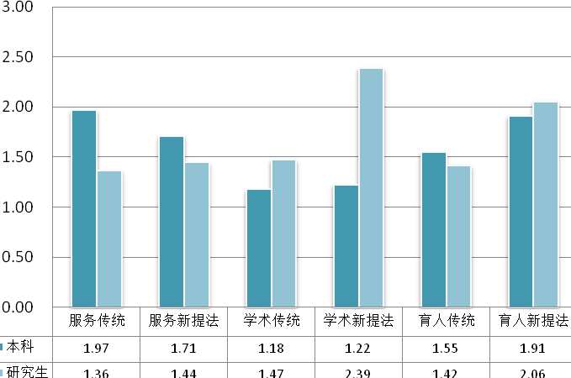

2、随时间变化比较大学文化的传统表述与新提法
在整理后数据的基础上，将三个方面（大学三项基本任务）的文化传统表述和文化新提法按每一年求均值，得到表6及图4。
表6 按年份统计数据
 | 文化传统表述 | 文化新提法
2007年 | 1.92 | 1.42
2008年 | 1.48 | 1.52
2009年 | 1.43 | 1.81
2010年 | 1.13 | 1.75
2011年 | 1.48 | 1.94

图3 校长典礼讲话中的传统表述与新提法的变化
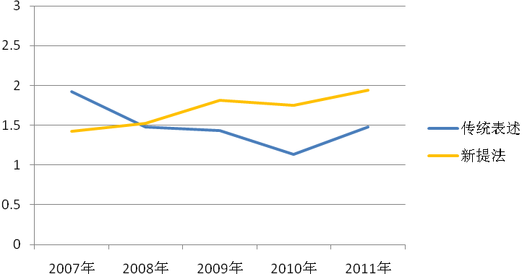

图4中可见，2007年时校长典礼讲话中文化的传统表述强于新提法，到了2008年两者基本强度相当。2009年以后至今，校长典礼讲话中文化的新提法比传统表述更强，形成明显反超，且这种趋势保持了三年。这个发现反映了以2008年为转折点，校长在的典礼上的讲话越来越愿意尝试为本校的文化增添时代精神与要求，针砭时弊，尝试推进本校文化的发展。可以说，这一变化是从大学文化视角观测到近五年来大学校长典礼讲话的新风貌。

- 比较各大学校长典礼讲话中的大学文化表述
- 各大学校长在教学育人方面对大学文化表述的比较
研究发现各大学校长的典礼讲话在教学育人方面对大学文化的表述有所不同，见图5。
图4 教学育人方面对大学文化表述的比较
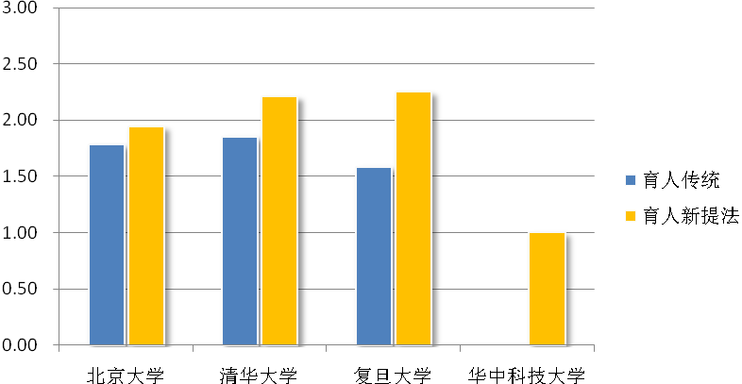

华中科技大学校长几乎没有提及本校固有的、成文的校训、学风、校歌等，也没有涉及本校老校长、师长、校友前辈等著名的典范、故事、明言警句等。在教学育人方面，华中科技大学校长较多地阐述为人、处事、人格、品行的教诲。其作为研究对象的8篇讲稿中，题为“未来”、“记忆”、“寄语”、“选择”、“牵挂”等几篇以抒情的寄语为主，较少体现出对本大学精神、物质、制度等文化价值的规定、要求、倡议；题为“超越”和“质疑”两篇可以视作校长出于对现实的关照提出具有时代意义的“超越精神”和“质疑精神”的文化要求。
另外，北大和清华校长典礼讲话在教学育人文化传统方面基本一致，比复旦校长更重视一些。复旦校长和清华校长相对地更强调教学育人文化的新提法，其中复旦校长育人文化传统讲得少，新提法讲得多形成明显对照。一方面，这与复旦校长讲话中较多地引用世界文化名人名言的修辞风格有关，比如“哲学家卢梭曾经说过：’误用光阴比虚掷光阴损失更大，教育错了的孩子比没有受过教育的孩子离智慧更远。’在希腊语当中，学校就是“闲暇”的意思。……但愿复旦没有因为生怕你们“虚度光阴”而使你们被迫地“误用光阴”，而让你们远离智慧。” 另一方面，复旦大学近年来大力推动面向全体本科生的通识教育改革，因此校长讲话中每每设计通识教育的话题，成为一次次育人文化的新提法，也体现出复旦大学试图将通识教育的理念融入其大学育人文化的持续努力。
- 各大学校长在学术研究方面对大学文化表述的比较
各大学校长的典礼讲话中，在学术研究方面对大学文化的表述也明显不同，见图6。其中由于同样的原因华中科技大学校长几乎没有提及其大学文化的传统。清华校长讲话中对学术传统（如“严字当头的校训”等）的阐述最为强调。北大校长和复旦校长对学术传统的强调基本一致，同时北大校长和清华校长在学术文化的新提法方面强度基本一致。复旦校长特别强调学术文化的新提法，主要也是由于其演讲中较多地引用世界名人典故，特别是2009年研究生开学典礼上复旦校长以“师承关系——两个科学王朝的故事”为题，专门讲了学术研究中师承关系文化的观点。
图5 学术研究方面对大学文化表述的比较
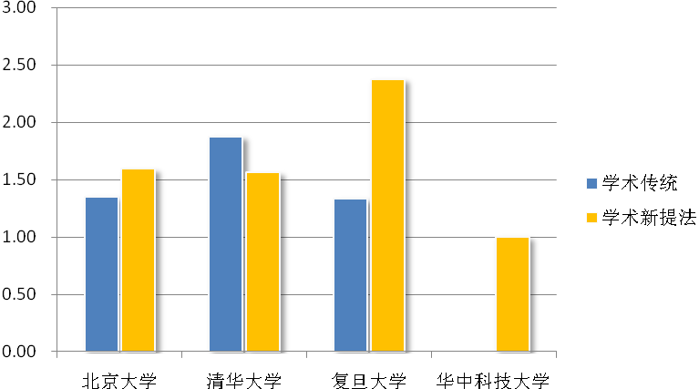

- 各大学校长在服务社会方面对大学文化表述的比较
服务社会的文化表述方面见图7，北大校长和清华校长讲话高度一致。华中大校长讲述服务社会、贡献国家的大学文化传统方面强度也与北大、清华基本一致。复旦校长关于服务社会的表述，传统的与新的提法都明显比其他三所大学校长少一些，这可能与复旦校长讲话较多地倾向于前两个项目有关。
图6 服务社会方面对大学文化表述的比较
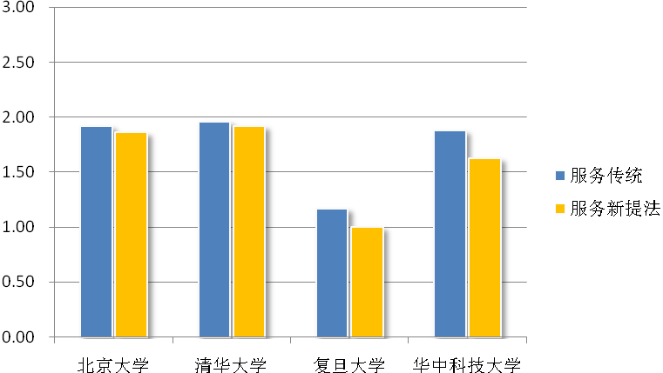
4、大学文化的形成期与传承发展期
四所大学校长典礼讲话在本研究观测中体现出了各不相同，各有侧重的文化特性。
北大校长典礼讲话相对略重视教学育人和服务社会的文化表述，同时三个方面表述中文化传统与新提法均体现出相当一致的强度，总体上呈现出十分均衡的文化表述。
清华校长典礼讲话在教学育人、学术研究和服务社会方面体现出基本均等的强度，可以说几乎每次讲话都兼顾到三个方面的文化表述。具体来说，教学育人方面新提法较多、学术研究方面传统表述较多，服务社会方面文化传统和新提法强度相当。
复旦校长讲话有更明显的风格倾向，在教学育人、学术研究方面都特别强调新颖的文化提法而服务社会的大学文化提的较少一些。
以上三所大学均有百年以上的历史，具有明确、稳定、内涵全面、认知度较高的大学文化传统因此在校长典礼讲话中，通常会兼顾大学文化传统的传递与新的提法。而华中科技大学的情况则有明显的不同，最突出的特点是校长典礼讲话中较少地涉及其固有的文化传统。或者说，成立于1953年的华中科技大学历史较前三所大学短得多，因此不论是在形成文化传统内涵方面，还是在积累那些具有文化意义的表象（如本校老校长、师长、校友前辈等著名的典范、故事、明言警句等）方面都尚需时日。
因此，可以说研究对象的四所大学中，北京大学、清华大学、复旦大学均处于大学文化的传承发展期，华中科技大学相对处于大学文化的形成期。
- 研究改进
本研究初创性的计分模型是为了提供一种通过大学校长典礼讲话揭示大学文化特性的具有解释力的分析工具。这个计分模型以大学校长的典礼讲话中的与文化相关的表述为对象，针对讲话中各类文化表述的强弱程度（有没有提及、提及的频率和强度等）进行计分，而不是对内容、文采、意蕴、品味等性质计分，更不是在对大学的文化本身计分。计分的高低表示的是校长讲话中涉及某类大学文化的强弱数量程度，而不是校长表述某类大学文化上的高低优劣之分。
还需要说明的是，一方面笔者尽可能以统一客观的标准进行计分，但仍难以完全排除主观成分，一些计分甚至值得商榷，现阶段计分数据尚达不到经典意义上实证研究要求的精确程度。因此，在条件和成本允许的前提下可以邀请多名专家按照本模型的计分规则，采用背对背的通信方式征询专家小组成员的预测意见，经过几轮征询，使专家小组的预测意见趋于集中，即引入“德尔菲”法来优化本研究的数据。
再者，对现阶段研究结果的分析可见，这个模型有其一定的解释力，可以揭示出一些符合现实预期的特征。应该说本模型使大学文化的表象在一定程度上可测、可量化、可比较，是运用实证研究的科学方法处理大学文化问题的一次有效探索。不过，由于客观条件和篇幅的限制，目前本研究样本数量存在明显的局限。希望未来在更完善的信息公布机制、更长的观测周期和更丰富素材的基础上本研究模型将获得更全面精确的研究结果。

[［作者简介］陆一（1985－ ），女，上海人，清华大学高等教育学博士，从事高等教育学、中外高等教育比较研究。
部分参考：张建新、董云川. 大学文化研究述评及探究思路[J]. 中国大学教学. 2005.(3).
刘晖. 论大学文化的特征、嬗变与功能[J]. 高教探索. 2006.(3).
其中北京大学和复旦大学2011年开学典礼的讲话均为同时针对本科和研究生入学新生的。
对于2篇同时针对本科与研究生的典礼讲话，在统计本科均值时计入一次，统计研究生均值时也计入一次。下同。

